

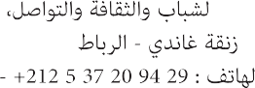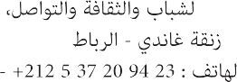

***MONSIEUR LE CHEF DE L’AGENCE BANCAIRE CENTRALE***

***TRESORERIE GENERALE DU ROYAUME***

***AV. ALLAL BEN ABDELLAH – RABAT –***

***OBJET*** *: Ordre de virement n° ……………………*

*Monsieur,*

*Par le débit du compte courant de la régie**ayant le code n° 1948 - 33 – 18 du Ministère de la Jeunesse, de la Culture et de la Communication - Département de la Culture ( FNAC ) ouvert dans vos livres sous le numéro : 40 378 , j’ai l’honneur de vous demander de bien vouloir faire virer,*

*A la banque : ${bank}*

*Au compte : ${rib}*

*Au nom de : ${name}*

*Le montant de : MILLE CINQ CENT DIRHAMS, 00 CTS ( 1.500 DHS, 00 CTS )*

*Veuillez agréer, Monsieur, l’expression de mes sentiments distingués.*

*Fait à Rabat, le ……………………*